**第6讲 数列**

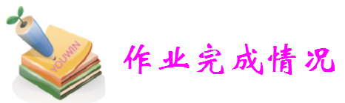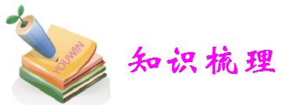

1. **数列**：按一定顺序排成的一列数叫做数列。数列中的每一个数都叫做项，第一项称

为首项，最后一项称为末项。数列中共有的项的个数叫做项数。

1. **等差数列与公差**：一个数列，从第二项起，每一项与与它前一项的差都相等，这

样的数列的叫做等差数列，其中相邻两项的差叫做公差。

3、**常用公式**

等差数列的总和=（首项+末项）项数2

项数=（末项-首项）公差+1

末项=首项+公差（项数-1）

首项=末项-公差（项数-1）

公差=（末项-首项）（项数-1）

等差数列（奇数个数）的总和=中间项项数

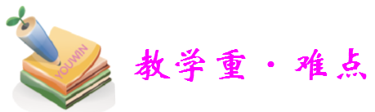

1. **重点是对数列常用公式的理解掌握**
2. **难点是对题目的把握以及对公式的灵活运用**

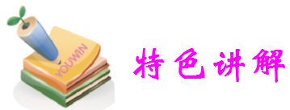

**例1**、在数列3、6、9……，201中，共有多少数？如果继续写下去，第201个数是多少？

**例2**、全部三位数的和是多少？

**例3**、求自然数中被10除余1的所有两位数的和。

**例4、**求下列方阵中所有各数的和：

1、2、3、4、……49、50；

2、3、4、5、……50、51；

3、4、5、6、……51、52；

……

49、50、51、52、……97、98；

50、51、52、53、……98、99。

**例5、**班级男生进行扳手腕比赛，每个参赛男生都要和其他参赛选手扳一次。若一共扳了105次，那么共有多少男生参加了这项比赛?

**例6、**若干人围成16圈，一圈套一圈，从外向内圈人数依次少6人，如果共有912人，问最外圈有多少人？最内圈有多少人？

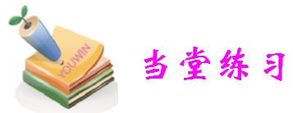

**A**

1、有一串数，已知第一个数是6，而后面的每一个数都比它前面的数大4，这串数中第2003个数是。

2、等差数列0、3、6、9、12、……、45是这个数列的第项。

从2开始的连续100个偶数的和是。

3、一个剧院共有25排座位，从第一排起，以后每排都比前一排多2个座位，第25排有70个座位，这个剧院共有个座位。

1. 一个五层书架共放了600本书，已知下面一层都比上面一层多10本书。最上面一层

放本书，最下面一层放本书。

5、除以4余1的三位数的和是。

**B**

6、在等差数列中4、10、16、22、……中，第48项是多少？508是这个数列的第几项？

7、求从1到2000的自然数中，所有偶数之和与所有奇数之和的差。

8、求不超过500的所有被11整除的自然数的和。

**C**

9、求下列方阵中100个数的和。

0、1、2、3、……8、9；

1、2、3、4、……9、10；

2、3、4、5、……10、11；

……

9、10、11、12、……17、18。

1. 从1到50这50个连续自然数中，取两数相加，使其和大于50，有多少种不同的取法？

11、若干人围成8圈，一圈套一圈，从外向内各圈人数依次少4人，如果共有304人，最外圈有几人？

1. 有10只金子，54个乒乓球，能不能把54个乒乓球放进盒子中去，使各盒子的乒乓球数不相等？

13、小明家住在一条胡同里，胡同里的门牌号从1号开始摸着排下去。小明将全胡同的门牌号数进行口算求和，结果误把1看成10，得到错误的结果为114，那么实际上全胡同有多少家？

14、有一堆粗细均匀的圆木，堆成如下图的形状，最上面一层有7根园木，每面下层增加1根，最下面一层有95根，问：这堆圆木一共有多少根？



15、有一个六边形点阵，如下图，它的中心是一个点，算做第一层，第二层每边有两个点，第三层每边有三个点……这个六边形点阵共100层，问，这个点阵共有多少个点？



1. X+Y+Z=1993有多少组正整数解？

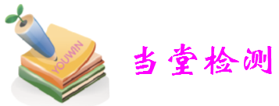

1、文丽学英语单词,第一天学会了3个，以后每天都比前一天多学会1个，最后一天学会了21个。文丽在这些天中共学会了多少个英语单词？

2、李师傅做一批零件，第一天做了25 个，以后每天都比前一天多做2个，第20天做了63个正好做完。这批零件共有多少个？

3、小李读一本短篇小说，她第一天读了20页这个等差数列共有多少项?

4、建筑工地上堆着一些钢管(如图所示),求这堆钢管一共有多少根。



5、一些同样粗细的圆木,像如图所示一样均匀地堆放在一起,已知最下面一层有70根。一共有多少根圆木？

（不用添加内容，也不做修改）

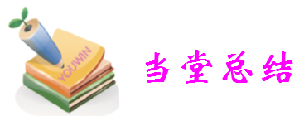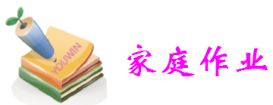

1、用3根等长的火柴棍摆成一个等边三角形,用这样的等边三角形，按下图所示铺满一个大的等边三角形,如果这个大的等边三角形的底边能放10根火柴棒,那么这个大的等边三角形中一共要放多少根火柴棒?



2、用相同的小立方体摆成如图所示的形状,如果共摆成10层,那么最下面有多少个小立方体?



3、有50把锁的钥匙搞乱了,为了使每把锁都配上自己的钥匙,至多要试多少次?

4、有60把锁的钥匙搞乱了,为了使每把锁都配上自己的钥匙,至多试多少次?

5、有一些锁的钥匙搞乱了,已知至多要试28次,就能使每把锁都配上自己的钥匙。一共有几把锁的钥匙搞乱了?

6、一辆公共汽车有66个座位,空车出发后,第一站上一位乘客,第二站上两位乘客,第三站上三位乘客,依次类推,第几站后,车上坐满乘客?

7、四（1）班45位同学举行一次同学联欢会，同学们在一起一一握手，且每两个人只能握一次手，同学们共握了多少次手？

8、学校进行书法大赛，每个选手都要和其他所有选手各赛一场。如果有16人参加比赛，一共要进行多少场比赛？

9、在一次元旦晚会上，一共有48位同学和5位老师，每一位同学或老师都要和其他同学握一次手。那么一共握了多少次手？

10、一次朋友聚会，大家见面时总共握手28次。如果参加聚会的人和其余的每个人只握手一次，问参加聚会的共有多少人？